生命科学学院 “和谐杯”师生团体羽毛球赛喜获佳绩

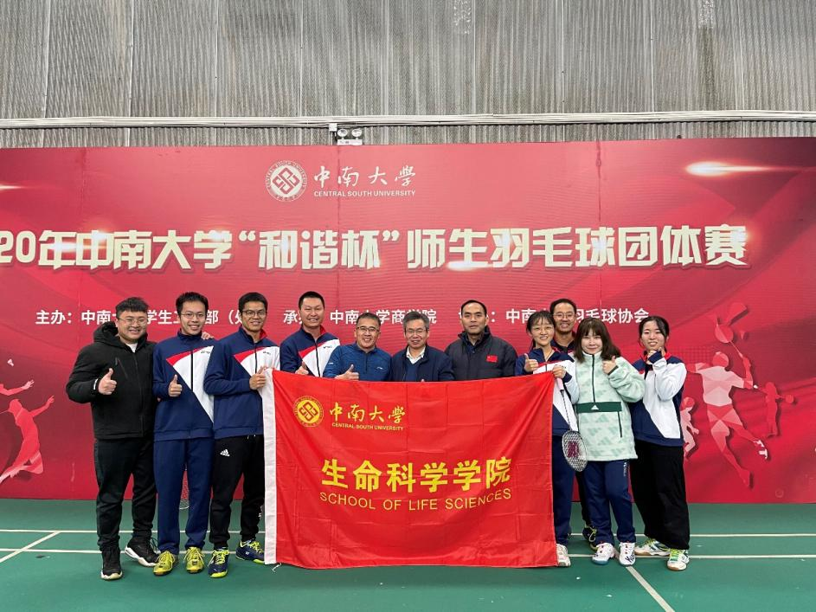为促进“三全育人”氛围的营造，中南大学于12月5日至6日在铁道校区乒羽馆举办了“和谐杯”师生羽毛球团体赛。本次比赛由中南大学学生工作部（处）主办，中南大学商学院承办，全校共有36支代表队积极报名参赛。中南大学生命科学学院秉承“友谊第一、比赛第二、互相学习、共同进步”的竞赛原则，积极组队参加比赛，由学院党委副书记许林勇领队，队员由李卓、张树冰、李跃辉、王娇娇、陈梅明、彭广南、邓伊亦、谷漫霖、陈逸飏组成。经过两天精彩角逐，生命科学学院代表队最终挺进全校四强，获得优胜奖！

本次比赛的赛制包括小组循环赛和淘汰赛，十六强赛之前进行小组循环赛，十六强赛之后进行小组淘汰赛，每场比赛按照男双、女双和混双的比赛顺序进行，每轮比赛必须由一位老师与一位学生搭档。按照赛前抽签的结果，各个代表队首先进行小组内部循环赛决出十六强。进入十六强后，继续进行小组淘汰赛角逐八强、四强及冠、亚、季军。

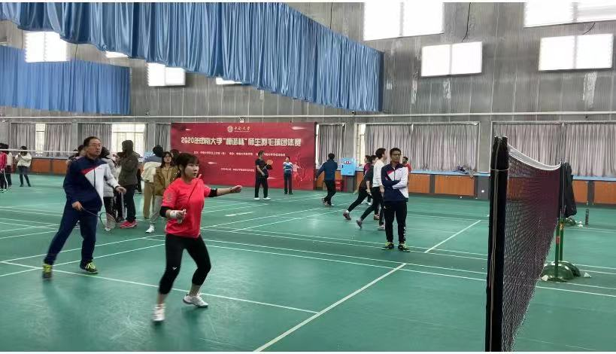

比赛经过赛前精心的排兵布阵，比赛场上，生科院代表队的每位队员都拼尽全力，平抽分边、吊杀相结合，团队配合默契，势如破竹，展现了生科院独特的精神面貌；比赛场下，拉拉队加油鼓劲，后勤保障不断充电补给，给场上的队员提供了坚强的后盾！在小组循环赛中，生科院每场比赛都以3:0的绝对优势取得了胜利，以小组第一成功晋级十六强！在角逐八强和四强的的过程中，大家同心协力，努力拼搏，最终2:0战胜物电院代表队成功晋级八强，2:1战胜资生院代表队挺进四强！

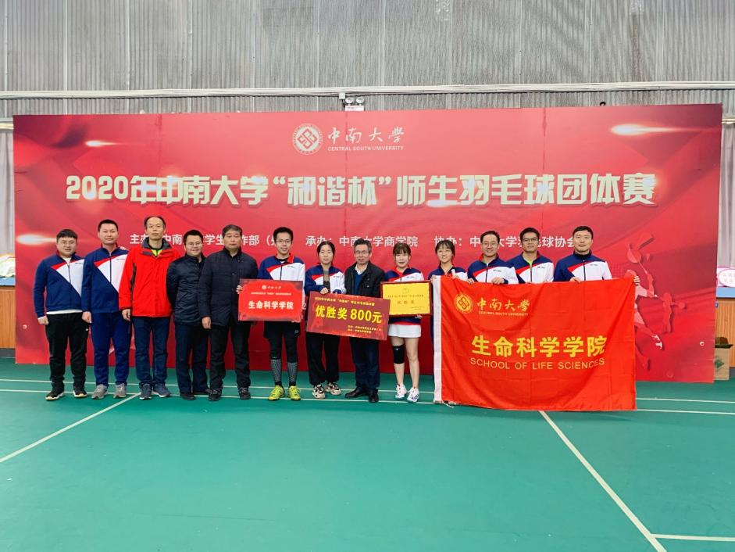

2020年中南大学“和谐杯”师生羽毛球团体赛中，生科院师生携手奋进，晋级四强，取得学院历史最好成绩！本次比赛得到学工部、学院领导和老师同学们的大力支持与帮助！这充分体现了“有爱生科院 我们在一起的”学院文化氛围，更加体现了生科人团结友爱、积极向上的精神面貌。